TÍNH TOÁN LƯU LƯỢNG KHAI THÁC NƯỚC DƯỚI ĐẤT TRONG TRẦM TÍCH TẦNG T₂ađg TẠI BÃI GIẾNG KIỆN KHÊ, HÀ NAM
Đỗ Văn Bình⁽¹⁾, Trần Thị Kim Hà⁽¹⁾, Đỗ Thị Hải⁽¹⁾, Đỗ Cao Cường ⁽¹⁾, Đỗ Lan Anh⁽²⁾, Hoàng Nam⁽³⁾
(1) Trường đại học Mỏ-Địa chất; Khoa Môi trường
⁽²⁾ Trung tâm nghiên cứu môi trường Địa chất
⁽³⁾ Tổng cục địa chất và khoáng sản Việt Nam; Vụ Khoáng sản

Tóm tắt
Các giếng khai thác nước dưới đất trong trầm tích Trias hệ tầng Đồng Giao (t₂ađg) tại Kiện Khê, Hà Nam gồm 6 giếng phân bố trên diện tích 4km². Để đánh giá khả năng khai thác bền vững, đáp ứng nhu cầu cung cấp nước thì việc tính toán lưu lượng trên cơ sở khoa học là rất quan trong và cần thiết. Đây là tầng (t₂ađg) giàu nước có chất lượng tốt, đáp ứng yêu cầu cấp nước lớn. Tuy nhiên nếu không xác định được chế độ và lưu lượng khai thác có thể làm suy thoái, cạn kiệt hoặc thay đổi chất lượng nước của tầng chứa.
Để có cơ sở khoa học cho việc khai thác, chúng tôi đã tiến hành thăm dò với nhiều dạng công tác (khảo sát thực địa, đo địa vật lý, khoan thăm dò, hút nước thí nghiệm, lấy mẫu phân tích, tính toán lưu lượng, tổng hợp đánh giá và thiết kế khai thác). Kết quả tính toán cho thấy việc khai thác ở 7 giếng với lưu lượng 1.500m³/ng trong phạm vi nghiên cứu là hợp lý, an toàn, đáp ứng được yêu cầu cả khối lượng và chất lượng nước phục vụ cung cấp nước sạch cho sản xuất và phát triển bền vững.
Keywords: khai thác nước dưới đất, Kiện Khê, Hà Nam, khe nứt – karst hệ tầng Đồng Giao.

1. Đặt vấn đề
Nhà máy bia Sài Gòn - Phủ Lý có nhu cầu khai thác nước dưới đất phục vụ sản xuất do việc cung cấp nước từ các nguồn khác không đảm bảo. Vì vậy việc thăm dò, tính toán và thiết kế hệ thống giếng khai thác nước dưới đất là một nhiệm vụ quan trọng. Nhiệm vụ chính của việc nghiên cứu là tính toán được lưu lượng khai thác ở các giếng sao cho đáp ứng được yêu cầu cung cấp nước mà không gây ra những tác động xấu đến môi trường như sụt lún mặt đất, cạn kiệt nguồn nước hay gây ô nhiễm suy thoái nguồn nước.
Sau gần 2 năm nghiên cứu, thăm dò, tính toán thiết kế, hệ thống giếng khai thác nước cho nhà máy bia đã hoàn thành[1], đưa vào khai thác đáp ứng yêu cầu sản xuất và an toàn môi trường và tuân thủ luật tài nguyên nước cũng như quy định của cơ quan quản lý.

2. Phương pháp nghiên cứu
Để nghiên cứu, tìm được nguồn nước có chất lượng và trữ lượng phục vụ cung cấp cho sản xuất, tính toán thiết kế công trình khai thác hợp lý chúng tôi đã áp dụng các phương pháp sau:
- Công tác thu thập tài liệu.
- Công tác khảo sát thực địa.
- Công tác đo địa vật lý.
- Công tác khoan thăm dò và khoan khai thác.
- Công tác hút nước thí nghiệm.
- Công tác hút nước thí nghiệm (khai thác thử) dài ngày.
- Công tác lấy mẫu nước và phân tích mẫu nước.
- Công tác trắc địa.
- Công tác chỉnh lý và viết báo cáo kết quả nghiên cứu.

3. Kết quả và thảo luận

3.1. Vị trí khu vực nghiên cứu
Khu vực nghiên cứu nằm trong phạm vi thị trấn Kiện Khê, huyện Thanh Liêm, có diện tích khoảng 4 km²[1]. Đối tượng khai thác nước là các trầm tích đá vôi tuổi Trias hệ tầng Đồng Giao (T₂ađg). Vị trí của khu vực nằm trong địa bàn phường La Mát, Kiện Khê, Hà Nam, thể hiện trên bản đồ như hình 1.
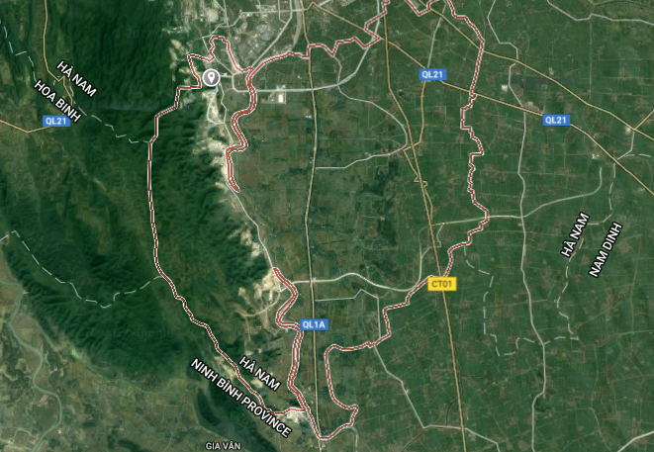  2.267.559 X4: 591.280 ;  Y4 : 2.267.559  Hình 1. Vị trí khu vực nghiên cứu  (Ảnh: Google earth) | Tọa độ các vị trí điểm góc  khu vực nghiên cứu
  X1: 591.280 ;  Y1 : 2.770.467 | X2: 592.954 ;  Y2 : 2.770.467
  X3: 592.954 ;  Y3 : 2.267.559 | X4: 591.280 ;  Y4 : 2.267.559

3.2. Đặc điểm địa hình, địa mạo, khí tượng, thủy văn
Thị trấn Kiện Khê, thuộc huyện Thanh Liêm, tỉnh Hà Nam là nơi có địa hình phức tạp.
Có mặt cả 3 dạng địa hình là: địa hình vùng núi cao; địa hình vùng đồi núi thấp và địa hình đồng bằng bằng phẳng. Khu vực nghiên cứu là nơi có địa hình khá bằng phẳng được phủ bởi trầm tích bở rời mỏng trên nền đá vôi nứt nẻ, hang hốc karst [1;3;4].

3.3. Đặc điểm tài nguyên nước dưới đất khu vực thăm dò
- Tầng chứa nước Holocene (qh): phân bố thành một lớp mỏng phủ lên nền đá vôi rắn, nứt nẻ. Tại khu vực nghiên cứu tầng chứa nước này mỏng dần từ Đông sang Tây và mất hẳn ở khu rìa đồng bằng. Đây là tầng có mức độ chứa nước nghèo đến trung bình. Tầng chứa nước này không có ý nghĩa cấp nước lớn, chỉ có thể cung cấp cho các giếng đào quy mô hộ gia đình với lưu lượng nhỏ.
- Tầng chứa nước khe nứt -karst (t₂ađg)
Tầng chứa nước này phân bố rộng rãi trong vùng. Thành phần chính của tầng là các trầm tích đá vôi tuổi Trias hệ tầng Đồng Giao T₂ađg. Đây là địa tầng đá vôi có mức độ nứt nẻ mạnh, nhiều hang hốc Karst nên mức độ chứa nước và dẫn nước tốt. Tầng chứa nước có chất lượng tốt đáp ứng yêu cầu mục tiêu cung cấp nước. Các lỗ khoan thăm dò của phương án nghiên cứu (gồm 11 lỗ khoan) và của công ty Number One (21 lỗ khoan) đều bố trí trong đối tượng chứa nước này. Đây là tầng chứa nước dày, phân bố rộng, nguồn cung cấp từ nước mưa và nước ngầm từ khu vực Tây Bắc (Kim Bảng, Hòa Bình...) [3] chuyển đến. Nhiều lỗ khoan có lưu lượng cao đạt 5-7 l/s nhưng cũng có những lỗ khoan chỉ đạt lưu lượng 2 l/s và thậm chí không có nước. Điều đó cho thấy tầng chứa nước phức tạp, có tính bất đồng nhất cao. Chiều dày của phần nứt nẻ có khả năng chứa nước chủ yếu ở khoảng 80 m trở lên trên, phía dưới sâu độ nứt nẻ kém hơn và hang hốc cũng bị lấp nhét bởi các vật chất mịn nhiều hơn nên khả năng chứa nước giảm. Hầu hết các lỗ khoan trong vùng nghiên cứu đều đã gặp tầng chứa nước này ở độ sâu từ 4,0m (TD2.TD3) đến 23,0m (TD5).
Chất lượng nước được đánh giá theo Quy chuẩn về chất lượng nước ngầm [5]. Kết quả đánh giá dựa trên tài liệu phân tích mẫu tại các lỗ khoan thăm dò kết hợp khai thác đã thực hiện. Số mẫu nước đã được lấy và phân tích đánh giá là 11 mẫu, trong đó có các giếng khai thác sau này là TD1; TD2; TD5 và TD7. Mẫu phân tích ở các giếng đều cho kết quả tốt, đáp ứng yêu cầu. Một số mẫu phân tích được thể hiện ở bảng 1 dưới đây.
Bảng 1. Kết quả phân tích mẫu nước tại các lỗ khoan thăm dò
TT | Chỉ tiêu phân tích | Kết quả tại các giếng |  |  |  | Đánh giá theo QCVN 09:2015-MT /BTNMT
TT | Chỉ tiêu phân tích | TD1 | TD2 | TD5 | TD7 | Đánh giá theo QCVN 09:2015-MT /BTNMT
1 | pH | 7,28 | 7,31 | 7,33 | 7,40 | Đạt yêu cầu
2 | Tổng chất rắn hòa tan | 352 | 341 | 399 | 346 | Đạt yêu cầu
3 | Ca (Canxi) | 107 | 94,8 | 138 | 105 | Đạt yêu cầu
4 | Mg (Magie) | 19,1 | 8,67 | 28,3 | 14,7 | Đạt yêu cầu
5 | Na (Natri) | 43,8 | 55,3 | 34,3 | 47,4 | Đạt yêu cầu
6 | K (Kali) | 11,1 | 16,5 | 8,65 | 15,9 | Đạt yêu cầu
7 | Cl⁻ (Clorua) | 38,4 | 51,9 | 22,8 | 37,3 | Đạt yêu cầu
8 | Chất rắn lơ lửng (SS) | 4,15 | < 1 | < 1 | 2,40 | Đạt yêu cầu
9 | Tổng cứng | 347 | 273 | 463 | 324 | Đạt yêu cầu
10 | Fe (Sắt) | 0,11 | 0,060 | 0,06 | 0,070 | Đạt yêu cầu
11 | Độ muối (NaCl) | 0,3 | 0,3 | 0,3 | 0,3 | Đạt yêu cầu
12 | Mn ( Mangan) | < 0,01 | < 0,01 | < 0,01 | < 0,01 | Đạt yêu cầu
13 | Cu (Đồng) | 0,010 | 0,014 | 0,016 | 0,012 | Đạt yêu cầu
14 | As (Asen) | 0,0032 | 0,0026 | 0,0029 | 0,0025 | Đạt yêu cầu
15 | Cd (Cadimin) | < 0,0001 | < 0,0001 | < 0,0001 | < 0,0001 | Đạt yêu cầu
16 | Cr (Crom) | < 0,01 | < 0,01 | < 0,01 | < 0,01 | Đạt yêu cầu
17 | Ni (Niken) | 0,0026 | < 0,0005 | < 0,0005 | < 0,0005 | Đạt yêu cầu
18 | Pb (Chì) | < 0,0005 | < 0,0005 | < 0,0005 | < 0,0005 | Đạt yêu cầu
19 | Hg (Thủy ngân) | < 0,0001 | < 0,0001 | 0,00014 | < 0,0001 | Đạt yêu cầu
20 | Ba ( Bari) | < 0,1 | < 0,1 | < 0,1 | < 0,1 | Đạt yêu cầu
21 | Zn (Kẽm) | < 0,05 | < 0,005 | < 0,005 | < 0,005 | Đạt yêu cầu
22 | Tổng Phenol | < 1 | < 1 | < 1 | < 1 | Đạt yêu cầu
23 | CN⁻ (Xianua) | < 0,01 | < 0,01 | < 0,01 | < 0,01 | Đạt yêu cầu
24 | NH₄⁺ (amoni) | 0,062 | 0,040 | < 0,01 | 0,080 | Đạt yêu cầu
25 | NO₂⁻ (Nitrit) | 0,02 | 0,25 | 0,01 | 0,02 | Đạt yêu cầu
26 | NO₃⁻ (Nitrat) | 2,69 | 19,2 | 4,16 | 3,96 | Đạt yêu cầu

Nhận xét: Theo kết quả phân tích các mẫu nêu trên, cho thấy, nước ngầm trong khu vực có chất lượng tốt. Các chỉ tiêu phân tích đều nằm trong quy định cho phép của nước ngầm (QCVN 09-MT:2015/BTNMT). Điều đó cho thấy nước có chất lượng đảm bảo theo mục đích cung cấp nước. Tuy nhiên, để sản xuất bia thì Công ty cổ phần bia Sài Gòn – Phủ Lý đều có hệ thống xử lý nội bộ theo quy định riêng.

3.4 Tính toán thiết kế công trình khai thác nước

3.4.1. Tính toán thông số tầng chứa nước theo tài liệu hút nước
Để tính toán thông số tầng chứa nước, chúng tôi dựa vào tài liệu hút nước thí nghiệm của 7 giếng khoan trong đó có 01 giếng dự phòng (do 4 giếng khác chỉ thăm dò mà không phục vụ khai thác). Thời gian hút nước là 15 ca máy/giếng. Tổng thời gian đã hút nước đơn là 15 x 7 =105 ca máy[1]. Tài liệu hút nước được nhập trên phần mềm Excel, tính theo phương pháp theo dõi thời gian. Trị số hạ thấp mực nước S(m) có quan hệ với lưu lượng hút Q(l/s hoặc m³/h), thời gian kéo dài hút nước T(s) và phụ thuộc vào đặc điểm tầng chứa nước. Các thông số được xác định theo các phương trình (1;2;3) và hình 2 dưới đây.
(1) (2)  (3)  Suy ra: S = A_{t} + C_{t} lgt  At:Tung độ điểm giao cắt đồ thị với trục tung  Ct: góc nghiêng giữa đồ thị với trục hoành | 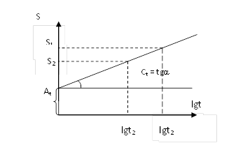  Hình 2. Đồ thị tính toán thông số tầng chứa nước
(Theo: V.Xecgingeo, 1979. Hướng dẫn phương pháp đánh giá trữ lượng khai thác nước dưới đất để cung cấp nước. Bộ Địa chất Liên Xô (cũ)).

Từ tài liệu hút nước ở mỗi lỗ khoan vẽ được các đồ thị. Từ đồ thị ta xác định được hệ số góc C_{t} và tung độ gốc A_{t} . Kết quả tính toán ta có:
+ Hệ số dẫn nước Km= 274 m²/ngày.
+ Hệ số truyền áp a= 2836 m²/ngày.
Trên cơ sở tài liệu hút nước thí nghiệm ở các lỗ khoan ngoài thực địa, lập đồ thị quan hệ giữa trị số hạ thấp mực nước và thời gian hút nước. Các đồ thị hút nước tại các lỗ khoan thể hiện ở hình 3 dưới đây.
Hình 3. Đồ thị hút nước thí nghiệm tại một số lỗ khoan trong vùng nghiên cứu
Theo Their – Jacop, chúng tôi đã tính toán thông số ĐCTV các tầng chứa nước từ đó xác định được lưu lượng khai thác ở mỗi công trình. Kết quả tính toán thể hiện ở bảng 2 dưới đây.
Bảng 2. Tính toán trữ lượng khai theo tài liệu hút nước thí nghiệm
STT | Tên công trình | Trữ lượng tính toán |  | Trữ lượng đề nghị khai thác m³/ng (làm tròn số đến m³)
STT | Tên công trình | l/s | m³/ng | l/s | m³/ng
1 | LK1 | 6.3 | 544 | 4.0 | 300.0
2 | LK2 | 7.6 | 656 | 4.0 | 300.0
3 | LK3 | 3.0 | 259 | 1.95 | 300.0
4 | LK5 | 3,0 | 259 | 1.95 | 150.0
5 | LK6 | 3.6 | 311 | 2.34 | 150.0
6 | LK7 | 7.1 | 613 | 4.615 | 300.0
 | Tổng | 30.6 | 2.642 |  | 1.500.0

3.4.2 Bố trí sơ đồ khai thác nước dưới đất
Việc chọn giếng khai thác nước dưới đất phải đảm bảo yêu cầu:
- Khả năng khai thác của lỗ khoan thể hiện qua tài liệu hút nước thí nghiệm
- Chất lượng nước tại các lỗ khoan
- Lưu lượng yêu cầu là 1.500 m³/ngày
- Việc khai thác đảm bảo bền vững, an toàn, không gây ô nhiễm, cạn kiệt nguồn nước và không gây sụt lún mặt đất, không ảnh hưởng đến môi trường.
Cơ sở con số trữ lượng khai thác dựa trên: 1/ Việc thăm dò, tính toán chuyên môn đạt được và 2/ Yêu cầu lượng nước cung cấp cho nhà máy bia Sài Gòn-Hà Nam là 1.500m³/ng.
Trên cơ sở con số trữ lượng, lựa chọn theo kết quả thí nghiệm của các giếng thăm dò. Đã chọn 6 giếng là LK1; LK2; LK3, LK5, LK6 và LK7 rất phù hợp trữ lượng như thể hiện ở bảng 2. Do vậy, việc khai thác với lưu lượng tính toán và đề xuất ở bảng 2 là rất phù hợp.
Tính toán hạ thấp mực nước: Mực nước hạ thấp cho phép được xác định bằng chiều cao áp lực dư cộng với 1/3 bề dày tầng chứa nước. Theo đó ta xác định được
(m) | (m)
Từ số liệu hút nước thí nghiệm ở các lỗ khoan chúng tôi tính được lưu lượng khai thác nước hợp lý như đã nêu ở bảng 2. Từ lưu lượng ở bảng 2 tính toán được mực nước hạ thấp do khai thác trong thời gian 27 năm, thể hiện ở bảng 3.
Bảng 3. Mực nước hạ thấp tính toán vào cuối kỳ khai thác (sau 27 năm hay 10⁴ ngày)
Lỗ khoan | KT1 | KT2 | KT3 | KT5 | KT6 | KT7
Mực nước hạ thấp tính toán (m) | 12,6 | 14,5 | 13,2 | 12,8 | 19,6 | 13,5
Mực nước hạ thấp ở lỗ khoan lớn nhất (S_{kt}) là 19,6m (KT6) << 32m (S_{cp}). Do vậy sau thời gian khai thác lâu dài (27 năm) mực nước dưới đất vẫn nhỏ hơn mực nước cho phép. Việc khai thác ở các lỗ khoan là đảm bảo an toàn. Bản đồ vị trí công trình và cấu trúc giếng khoan khai thác điển hình thể hiện ở hình 4.
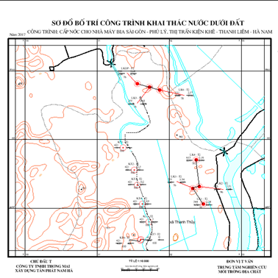 | 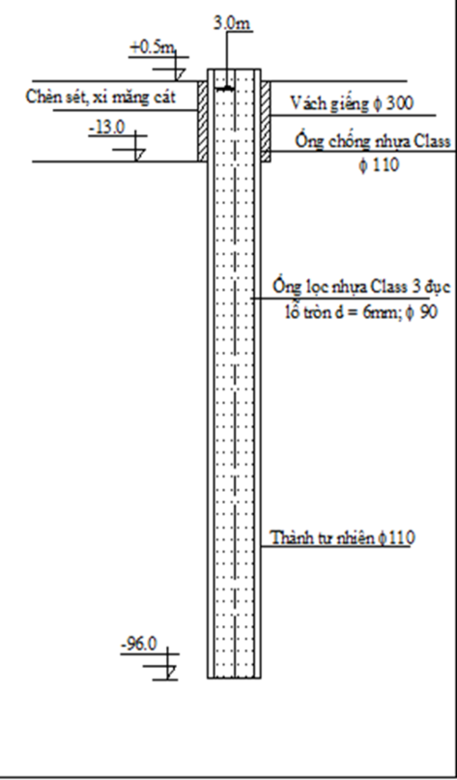
Hình 4. Vị trí công trình khai thác và cấu trúc giếng khoan khai thác

3.4.3 Dự báo xâm nhập mặn cho tầng chứa nước khai thác
Bãi giếng khai thác nước cách ranh giới mặn nhạt của tầng T₂ađg khoảng 1,2km về phía Đông, do vậy cần phải tiến hành đánh giá dự báo thời gian ranh giới mặn nhạt sẽ dịch chuyển đến giếng khai thác với tổng lưu lượng khai thác là 1.500 m³/ngày.
Bán kính ảnh hưởng của giếng lớn của bãi giếng xác định theo công thức R = 10S $\sqrt{K}$ = 560m với K= 3,6 m/ng (tính từ công thức Km = 274 m)
Khoảng cách của lỗ khoan gần nhất (KT1) tới ranh giới mặn nhạt của tầng chứa nước T₂ađg là 1.200m. Do vậy, thời gian ranh giới mặn nhạt ảnh hưởng đến lỗ khoan KT1 xác định bằng công thức của Goldberg.V.M [2]:
(năm)
Trong đó:
T - Thời gian ngắn nhất ranh giới mặn nhạt ảnh hưởng đến công trình khai thác.
n₀ - Độ lỗ hổng hữu hiệu của đất đá; với hệ số thấm tính được ở phần trên K = 3,6 m/ngày. Áp dụng công thức: n₀ = 0,462 + 0,045 lnK = 0,52
h - Bề dày tầng chứa nước lấy trung bình là 75m.
x - Khoảng cách gần nhất từ tâm giếng lớn đến ranh giới mặn nhạt ở thời điểm tính toán (lấy an toàn x = 1.200m). Thực tế trong vùng chưa thấy ranh giới này (nằm khá xa khu vực thăm dò).
R - Bán kính giếng lớn, m (R=560m)
Q_{t} - Tổng lưu lượng đưa vào tính toán ( Q_{t} = 1.500 m³/ng)
Thay các số liệu vào công thức trên ta được kết quả thời gian ranh giới mặn tiến đến công trình là T= 251 năm.
Như vậy ranh giới mặn nhạt sẽ không ảnh hưởng đến bãi giếng trong suốt thời gian khai thác 27 năm với công suất 1.500m³/ng. Công trình khai thác đảm bảo không bị xâm nhập mặn trong suốt thời gian khai thác.

4. Kết luận
- Kết quả nghiên cứu đã làm sáng rõ đặc điểm các tầng chứa nước khu vực Kiện Khê, bao gồm: xác định được chiều sâu mái, đáy và sự phân bố của tầng chứa nước khai thác là tầng t₂ađg. Xác định được thế nằm, chiều dày, thành phần đất đá, mực nước tĩnh, mực nước động, đặc tính thủy lực, tính thấm nước, của tầng chứa nước khe nứt- Karst hệ tầng Đồng Giao (t₂ađg).
- Kết quả nghiên cứu đã chỉ ra lưu lượng và chất lượng nước tại các lỗ khoan khai thác đều đảm bảo, đáp ứng mục đích sản xuất lâu dài.
- Thiết kế khai thác tại 6 giếng với lưu lượng 1.500 m³/ng: KT1, KT2, KT3, KT5, KT6, KT7 (và 01 giếng dự phòng KT10) là hợp lý và đảm bảo bền vững, an toàn.
- Việc khai thác nước với công suất 1.500 m³/ngày không gây ra hạ thấp mực nước vượt quá giới hạn cho phép cũng như gây ra sự biến đổi môi trường quá mức cho phép.

5. Tài liệu tham khảo
1. Đỗ Văn Bình, Trần Ngọc Hoàng, Đỗ Thị Hải, Đỗ Văn Trí , Đỗ Cao Cường, 2017. Báo cáo kết quả thăm dò nước dưới đất thị trấn Kiện Khê, Hà Nam. Lưu trữ Sở Tài nguyên và môi trường tỉnh Hà Nam.
2. Đoàn Văn Cánh, Dương Thị Thanh Thủy, Nguyễn Thị Thanh Thủy, Đỗ Văn Bình, Kiều Vân Anh, 2000. Báo cáo chuyên đề Tài nguyên và môi trường nước ngầm tỉnh Hà Nam, Lưu trữ Trung tâm NCMT Địa chất.
3. Đỗ Văn Bình, 2002. Một vài kết quả nghiên cứu ban đầu về nước ngầm ở Thung Dược Hà Nam. Tuyển tập báo cáo hội nghị khoa học lần thứ 15 Trường Đại học Mỏ - Địa Chất, Quyển 3, Hà Nội,trang 173-177.
4. Nguyễn Tuấn Anh, Bùi Học, Đỗ Văn Bình, Trần Thị Huệ, Trần Thị Kim Hà, Trần Văn Đạt, Nguyễn Ngọc Lưu, Dương Thị Thanh Thủy, Nguyễn Chí Nghĩa, Đào Đình Thuần, 2002. Điều tra thực trạng khai thác nước ngầm, khối lượng, chất lượng nước ngầm ở đồng bằng sông Hồng, đồng bằng sông Cửu Long và một số vùng trọng điểm trong đó có thành phố Hà Nội và Thành phố Hồ Chí Minh.
5. QCVN 09-MT:2015/BTNMT: Quy chuẩn kỹ thuật Quốc gia về chất lượng nước dưới đất.

CALCULATION OF THE EXPLOITED FLOW WATER IN T₂ađg SEDIMENTS AT THE WELLS OF KIEN KHE, HA NAM
Do Van Binh⁽¹⁾, Tran Thi Kim Ha⁽¹⁾, Do Thi Hai⁽¹⁾, Do Cao Cuong ⁽¹⁾, Do Lan Anh⁽²⁾, Hoàng Nam ⁽³⁾
⁽¹⁾Hanoi University of Mining and Geology, Enviromental Department; ⁽²⁾ Research center for Environmental Geology;
⁽³⁾ General Department of Geology and Minerals of Vietnam, Mineral Department
Summary
Groundwater wells in Triassic sediments of Dong Giao formation in Kien Khe include 6 wells in an area of 4km². To evaluate the ability of sustainable exploitation, meeting the demand of water supply, the scientific calculation is very important and necessary. This layer is rich in water, good quality, meeting large water supply requirements. However, if the regime and volume of exploited water cannot be determined, it may cause degradation, depletion or change of water quality of the reservoir.
In order to have a scientific basis for exploitation, we have conducted exploration with many types of work (field surveys, geophysical measurements, exploratory drilling, water absorption experiments, sampling analysis, calculation , synthesis of assessment and design of exploitation). Calculation results show that the exploitation of 7 wells with the flow of 1,500m³ / day in the study area is reasonable, safe, meeting the requirements of both volume and quality for water supply and sustainable development.
Keywords: groundwater exploitation, Kiện Khê, Hà Nam, karst - crack of Đồng Giao formation.
--------------------------------------------------------------------------------------------

